中國文化大學
南磺溪流域學校永續系統
會議紀錄表
- 主持人：中國文化大學教育學系陳盈宏助理教授
- 地點：中和環球購物中心三樓公共空間 (新北市中和區中山路三段122號3F)
- 時間：114年9月15日(一)19:30-20:30
- 諮詢對象：國立台北教育大學數位科技設計學系楊東岳講師
- 討論摘要：
本計畫陳盈宏老師與國立台北教育大學數位科技設計學系楊東岳講師針對如何以城市溪流的永續教育為主題，實踐教育科技結合遊戲設計的素養導向教學進行討論，重點如下:
- 教師應明確訂定涵蓋環境倫理、問題解決、跨域合作等素養的學習目標，並將其轉化為遊戲中的任務與挑戰，且以學生所在地城市溪流的實際問題（如水質汙染、棲地破壞、歷史變遷）作為遊戲背景與主線任務的起點。。
- 教師應將地理（水文、地形）、生物（生態、物種）、歷史（溪流與城市發展）、公民（政策、社區參與）知識點設計成遊戲關卡或解謎元素。
- 採用如點數、徽章、排行榜等基礎機制，並結合更進階的角色扮演（如溪流守護者）、資源管理（如水質淨化資源分配）等提升參與度。
- 可善用遊戲模擬不當行為的後果（如亂丟垃圾導致水質惡化）和永續行動的效益（如植樹造林提升生態分數），強化環境責任感。
- 融入設計團隊合作任務（如共同淨化虛擬汙染源）和友善競爭（如看哪個班級的虛擬溪流生態分數最高），培養團隊精神與公共意識。
- 運用GIS系統或簡易的數位地圖工具，讓學生在遊戲中標記重要生態點、汙染熱點或規劃復育方案的執行地點。
- 引導學生在完成特定遊戲關卡後，利用數位白板或線上協作文件記錄其決策依據、環境倫理考量與從錯誤中學到的教訓，深化學習。
- 教師最終應引導學生將遊戲中學到的知識與方案，轉化為可行的真實社區參與行動或給予市政府的政策建議書。
會議照片 |  | 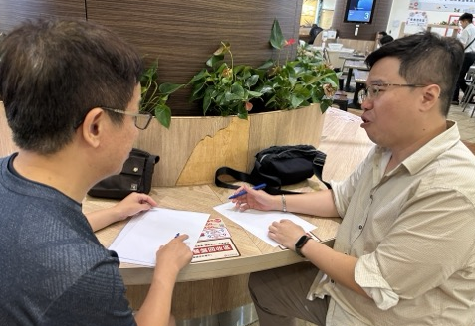 | 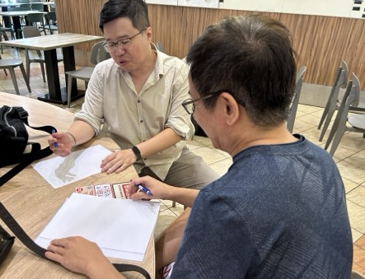
 |  | 陳盈宏老師與楊東岳老師針對以城市溪流的永續教育為主題，實踐教育科技結合遊戲設計的素養導向教學進行討論 | 陳盈宏老師與楊東岳老師對以城市溪流的永續教育為主題，實踐教育科技結合遊戲設計的素養導向教學進行討論
 |  | 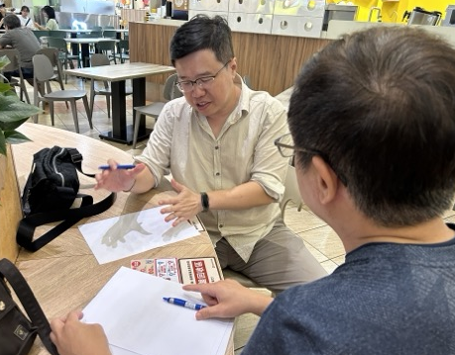 | 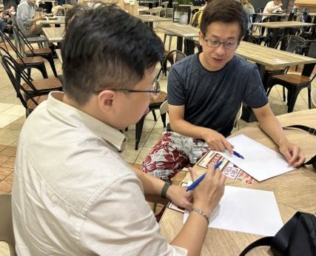
 |  | 楊東岳老師從學界與業界的交集觀點說明對於永續教育的期待與可著力點。 | 陳盈宏老師與楊東岳老師討論未來合作方向

